PHÒNG GIÁO DỤC VÀ ĐÀO TẠO QUÔC OAI

**TRƯỜNG MẦM NON HUYỆN**

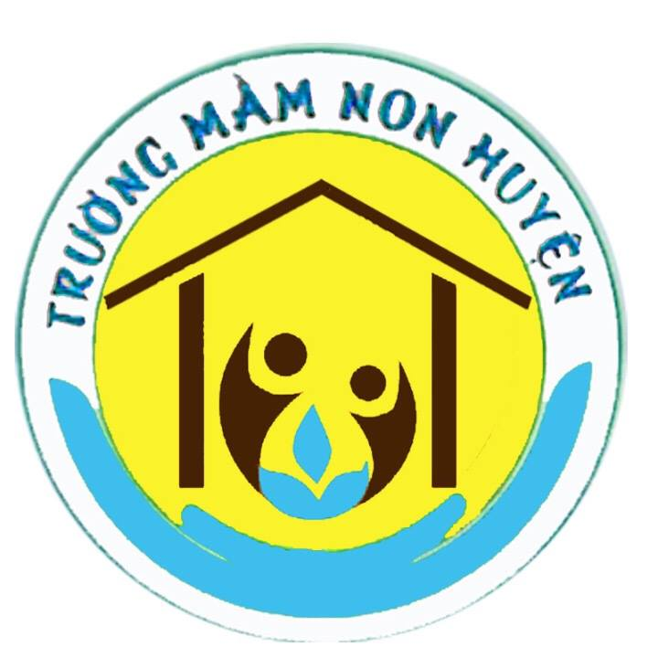

# GIÁO ÁN

**HOẠT ĐỘNG NHẬN BIẾT**

**Đề tài: Nhận biết quả cam**

**Giáo viên: Nguyễn Thị Xinh - Nguyễn Thị Hiệp - Bùi Thị Phương**

Lứa tuổi: 24-36 tháng

Số lượng trẻ: 12 - 15 trẻ

**NĂM HỌC: 2020 – 2021**

**HOẠT ĐỘNG NHẬN BIẾT**

Tên bài: Nhận biết quả cam

Lứa tuổi: 24-36 tháng tuổi

**I. Mục đích, yêu cầu**

1. **Kiến thức**

- Trẻ biết tên gọi và một vài đặc điểm nổi bật của quả cam:

+ Các bộ phận: vỏ cam, múi cam, hạt cam. Bên ngoài vỏ cam sần sùi

+ Hình dạng: Có dạng tròn

+ Màu sắc: Xanh, vàng, cam

+ Mùi thơm; vị chua, ngọt

- Trẻ biết một số từ mới: vỏ cam, múi cam, hạt cam, sần sùi, chua, ngọt, thơm.

- Trẻ biết một số câu câu đơn giản: quả cam vàng, vỏ cam sần sùi, quả cam chua, quả cam ngọt, con thích ăn cam...

- Trẻ biết một số công dụng của quả cam: dùng để ăn, uống và biết ăn cam đúng cách: bóc vỏ, bỏ hạt

2.**Kĩ năng**

**-** Trẻ nhận biết quả cam, đặc điểm của quả cam bằng hành động và lời nói.

- Trẻ được phát triển các giác quan, có các kỹ năng vận động tinh thông qua các hoạt động trải nghiệm với quả cam: quan sát, sờ, ngửi, nếm, bóc cam, vắt cam...

- Trẻ lắng nghe và thực hiện được các yêu cầu của cô

3.**Thái độ**

- Trẻ hứng thú tham gia hoạt động cùng cô và các bạn

- Trẻ thích ăn các loại hoa quả để giúp cơ thẻ khỏe mạnh cao lớn

**II. Chuẩn bị**

**1. Đồ dùng của cô:**

- Máy tính, nhạc bài hát bé và hoa.

- 1 đĩa cam thật: 3 loại cam cho 3 nhóm khám phá : Cam sành xanh => có thể vắt cam; cam vàng ( cam đường)=> cần gọt vỏ; cam canh => có thể bóc vỏ)

- Thìa, dĩa, đĩa dao được vệ sinh sạch sẽ cho trẻ nếm.

**2. Đồ dùng của trẻ:**

- Trang phục gọn gàng .

- Bảng ghi chép (bảng ghi chép cô dán sẵn nhám dính để trẻ dán luôn), có các hình ảnh: quả cam, lá cam, múi cam, hạt cam, mặt mếu mặt cười, màu xanh, đỏ, vàng, cam, hìn vuông, tròn, tam giác… để trẻ chọn và dán vào bảng.

**II. CÁCH TIẾN HÀNH**

|  |  |
| --- | --- |
| **HOẠT ĐỘNG CỦA CÔ** | **HOẠT ĐỘNG CỦA TRẺ** |
| **1.Ổn định tổ chức (3 phút)**  - Cả lớp đoán xem hôm nay có ai đến thăm lớp chúng mình đây? (Bác gấu xuất hiện)  -Hôm nay bác gấu đến đây và mang theo một túi quà tặng cả lớp chúng mình đấy. Túi quà này to quá, không biết bên trong có gì nhỉ?  => Cho trẻ lên xách thử để xem túi có nặng không. Túi quà nặng hay nhẹ? Các con đoán xem bên trong có gì?  => Cho 1 vài trẻ lên sờ và đoán, cô hỏi: Nó cứng hay mềm? Nó có to không? Con đoán là gì?  **2. Phương pháp, hình thức tổ chức**  **a. Dạy trẻ nhận biết**: Quả cam( Trẻ ngồi quanh cô) (15 phút)  Cô lần lượt lấy cam để ra khay và hỏi trẻ:  + Đây là quả gì? Còn đây là quả gì nhỉ? Có mấy quả cam đây? (cô cùng trẻ đếm)  + Có tận 3 quả cam, quả này màu gì nhỉ? Còn quả này màu gì? Chúng mình có muốn cùng khám phá thêm về những quả cam này không? Bây giờ cô mời chúng mình về 3 nhóm và cùng khám phá quả cam nhé.  - Cô cho trẻ về 3 nhóm, mỗi cô phụ trách 1 nhóm để cùng trẻ khám phá về quả cam, trong quá trình khám phá cô cho trẻ lựa chọn hình ảnh để dán vào các ô tương ứng trên bảng kết quả. (Lưu ý: Cô luôn tương tác cá nhân nhiều và khuyến khích tất cả các trẻ trả lời hoặc nhắc lại theo cô các từ và câu đơn giản:  + Đây là quả gì? Quả cam đâu?  + Quả cam có màu gì? Con hãy chọn màu tương ứng dán vào đây nhé!  + Quả cam dạng gì nhỉ? (Quả cam dạng tròn) Quả cam có lăn được không? Lăn thế nào? (Cho trẻ lăn) Quả cam lăn giống quả gì mà các con hay chơi? (quả bóng) Con chọn hình gì để dán vào đây nhỉ?  + Sờ vào vỏ cam con thấy thế nào? (Vỏ cam sần sùi)  + Đố con biết bên trong quả cam có gì? Làm thế nào chúng ta xem được? (với cam dễ bóc vỏ cô có thể cho trẻ bóc thử, cô bóc trước 1 ít) Với cam đường, cam sành cô dùng dao gọt vỏ hoặc bổ miếng  + Đây là gì (múi, hạt)? Có màu gì? Có mùi không? Mùi gì nhỉ? Nếu mùi thơm thì mình chọn mặt cười hay mặt mếu?  + Hạt có ăn được không? Vậy khi ăn chúng mình lưu ý điều gì?  + Con nghĩ quả cam này vị gì? Chua hay ngọt? Làm thế nào để biết nhỉ? => cô giáo tách múi, cắt, vắt nước cam cho trẻ nếm thử  - Con thấy vị của cam thế nào? Chua hay ngọt? Con có thích không? Nếu thích thì chúng mình chọn mặt gì?  - Giải thích: Sau khi trẻ khám phá nhóm xong, cô mời trẻ ngồi về hình chữ U, treo 3 bảng khám phá và nhận xét chung: Cô vừa hỏi vừa chỉ vào các bảng khám phá của trẻ:  + Hôm nay chúng mình khám phá quả gì nhỉ?  + Quả cam có những màu gì?(Cô nhấn mạnh lại về các loại cam theo màu sắc)  + Có những bộ phận nào?  + Các con có thích ăn cam không? Cô thấy nhóm nào cũng có mặt cười này/ có nhóm có mặt mếu? Vì sao nhỉ? Cam có vị gì? ...  -Mở rộng và kết thúc:  Qủa cam dùng để làm gì? Ngoài ăn ra còn làm gì được nữa? Vắt nước cam để uống. Bây giờ chúng mình có muốn ăn thêm cam hoặc vắt nước cam để uống không?  **3.Kết thúc**  - Cô chia các nhóm cho trẻ trải nghiệm vắt nước cam và bóc vỏ cam (chọn cam canh để bóc bỏvỏ) và kết thúc giờ học | Trẻ trả lời  Trẻ đoán và trả lời  Trẻ trả lời  Trẻ trả lời  Trẻ thực hành khám phá về quả cam theo nhóm, trả lời các câu hỏi của cô và tìm hình ảnh dán vào bảng.  Trẻ chú ý nghe cô nói  Trẻ trả lời  Trẻ trải nghiệm ăn cam, uống nước cam. |

**BẢNG KHÁM PHÁ QUẢ CAM**

|  |  |  |  |  |  |
| --- | --- | --- | --- | --- | --- |
| Tên quả cam (VD: Cam canh) | Màu sắc | Hình dạng  D5A9C64AE9CB27DCTài Nguyên Học Tập Khối Tam Giác Gỗ 4cm Miếng Tam Giác Bằng Gỗ Rắn - Buy  Bằng Gỗ Khối Tam Giác,Tam Giác Khối Xây Dựng,Thông Minh Tự Làm Đồ Chơi  Product | Các bộ phận | Mùi quả cam  35FB0FC9 | Vị quả cam  Mouth Cartoon Tongue - Tongue Cartoon Png , Free Transparent Clipart -  ClipartKey |
|  | (Gv in các màu xanh, đỏ, vàng, cam cho trẻ lựa chọn và dán vào ô) | Gv in các hình ảnh như trên cho trẻ lựa chọn và dán (dạng tròn, dạng vuông, dạng tam giác) | Gv in hình ảnh: vỏ cam,múi cam, hạt cam, lá... cho trẻ lựa chọn và dán | Gv in hình mặt cười, mặt mếu để trẻ chọn và dán | Gv in hình mặt cười, mặt mếu để trẻ chọn và dán |